Automatic control loop tuning
New software components for easy hydraulics control
B&R is introducing new software components for controlling hydraulics applications. These components provide easier access to advanced closed-loop control functions and assist developers in the design, simulation, virtual commissioning and diagnosis of hydraulic systems. B&R mapp Hydraulics provides numerous new functions, particularly for variable-speed pump drives.
Automatic control loop tuning
With the autotuning function, the system automatically optimizes the control loop parameters for the hydraulic pressure controller. This boosts both quality and system performance. Optimized pressure control parameters also help prevent damage caused by overloading or cavitation. If autotuning is used during operation, the machine software can automatically recalibrate the controller following changes to environmental conditions such as load forces or characteristics.
Automatic calculation of maximum values
Another mapp Hydraulics component automatically calculates the maximum acceleration and deceleration values for a hydraulic drive. The drive moves autonomously within the operational limits defined by the user to identify the maximum values for a given hydraulic axis. This significantly shortens commissioning times for hydraulic axes.

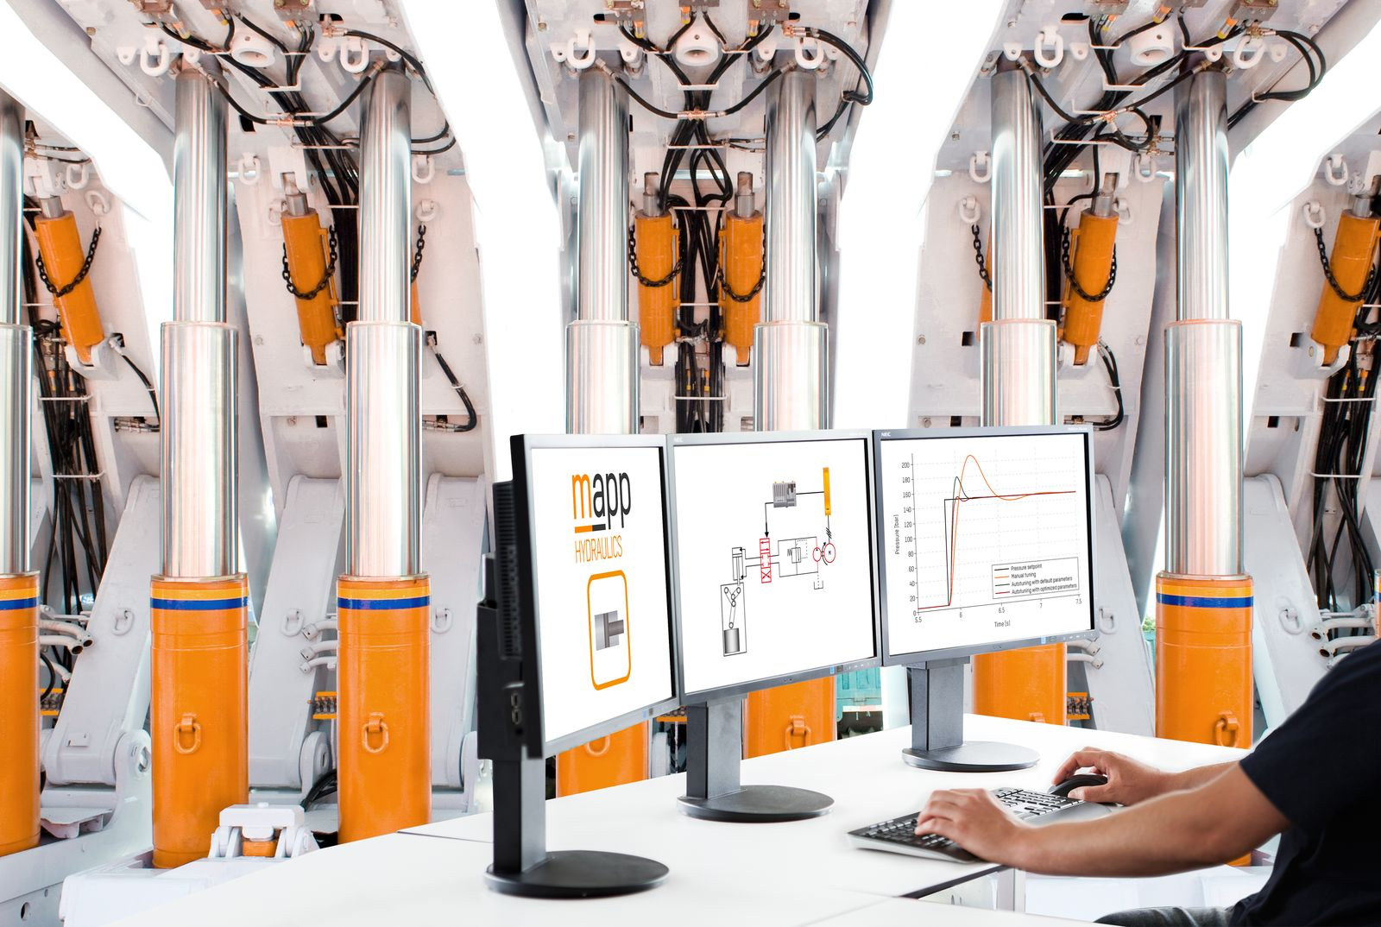
mapp Hydraulics software components provide convenient access to advanced closed-loop hydraulic functions.

Om B&R Industrial Automation i Danmark
B&R i Danmark er et datterselskab af B&R Industrial Automation, som er en innovativ automationsvirksomhed med hovedkontor i Østrig og kontorer i hele verden. Den 6. juli 2017 blev B&R en selvstændig forretningsenhed i ABB Group. Som global markedsleder i industriel automatisering kombinerer B&R den nyeste teknologi med avanceret ingeniørarbejde for at forsyne kunder i stort set alle brancher med de mest optimale løsninger inden for automation og proceskontrol. Firmaets styrings- og drevløsninger samt industri PC’er og visualiseringssystemer sætter nye standarder inden for industriel automation. Med Industrial IoT kommunikationsstandarder som OPC UA, POWERLINK og openSAFETY såvel som den effektive software platform Automation Studio, skubber B&R konstant grænserne for hvad der er muligt inden for automatisering. Den nyskabende ånd og en klar forpligtelse af skabe simple processer sikrer B&R til at være på forkant med industriel automatisering og overstige kundernes forventninger.
Ved genoptryk af denne pressemeddelelse, venligst send en kopi til:
B&R Industrial Automation A/S
Marketingafdeling
Rolundvej 17-19
5260 Odense S
office.dk@br-automation.com

